Cahier des charges techniques

Sommaire

1. Contexte du projet

1.1. Présentation du projet

1.2. Date de rendu du projet

2. Besoins fonctionnels

3. Ressources nécessaires à la réalisation du projet

3.1. Ressources matérielles

3.2. Ressources logicielles

4. Gestion du projet

5. Conception du projet

5.1. Le front-end

5.1.1. Wireframes

5.1.2. Maquettes

5.1.3. Arborescences

5.2. Le back-end

5.2.1. Diagramme de cas d’utilisation

5.2.2. Diagramme d’activités

5.2.3. Modèles Conceptuel de Données (MCD)

5.2.4. Modèle Logique de Données (MLD)

5.2.5. Modèle Physique de Données (MPD)

6. Technologies utilisées

6.1. Langages de développement Web

6.2. Base de données

7. Sécurité

7.1. Login et protection des pages administrateurs

7.2. Cryptage des mots de passe avec Bcrypt

7.3. Protection contre les attaques XSS (Cross-Site Scripting)

7.4. Protection contre les injections SQL

# 

# Contexte du projet

## 1.1. Présentation du projet

Votre agence web a été sélectionnée par le comité d’organisation des jeux olympiques de Paris 2024 pour développer une application web permettant aux organisateurs, aux médias et aux spectateurs de consulter des informations sur les sports, les calendriers des épreuves et les résultats des JO 2024.

Votre équipe et vous-même avez pour mission de proposer une solution qui répondra à la demande du client.

## 1.2. Date de rendu du projet

Le projet doit être rendu au plus tard le 22 mars 2024.

# Besoins fonctionnels

Le site web devra avoir une partie accessible au public et une partie privée permettant de gérer les données.

Les données seront stockées dans une base de données relationnelle pour faciliter la gestion et la mise à jour des informations. Ces données peuvent être gérées directement via le site web à travers un espace administrateur.

# Ressources nécessaires à la réalisation du projet

**REPRENDRE RÉPONSES MISSION 1**

## 3.1. Ressources matérielles

* Ordinateur portable, souris, connexion internet

## 3.2. Ressources logicielles

* YouTube, Trello, github, Visual Paradigm, Infinity Free, Mocodo, MAMP

# Gestion du projet

Pour réaliser le projet, nous utiliserons la méthode Agile Kanban. Nous utiliserons également l’outil de gestion de projet en ligne Trello.

Nous travaillons également sur GitHub, plateforme de développement collaboratif.

# Conception du projet

## 5.1. Le front-end

**REPRENDRE RÉPONSES MISSION 4**

### 5.1.1. Wireframes

**Page de login | Version ordinateur**

**Page d’accueil | version mobile**

Page index | version ordinateur

Page liste des sports | version ordinateur

Page calendrier des resultats | version ordinateur

Page calendrier des epreuves |version ordinateur

Page gestion administrateur | version ordinateur

### 5.1.2. Maquettes

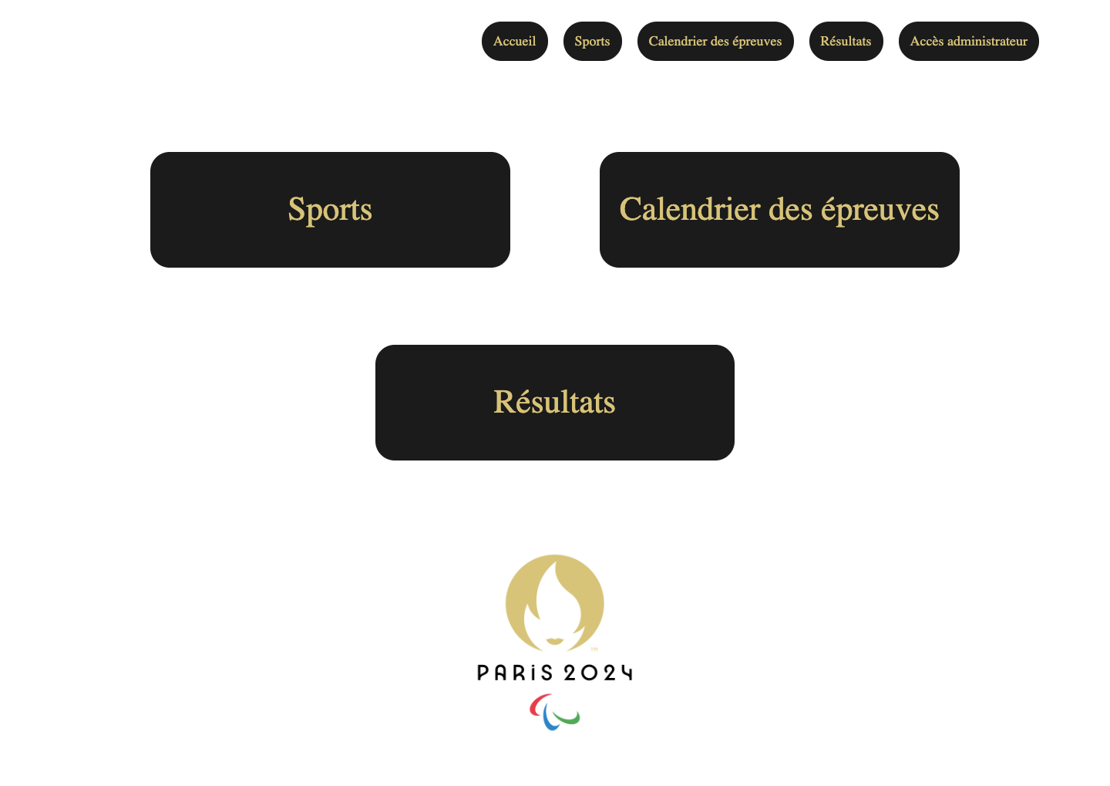

### 

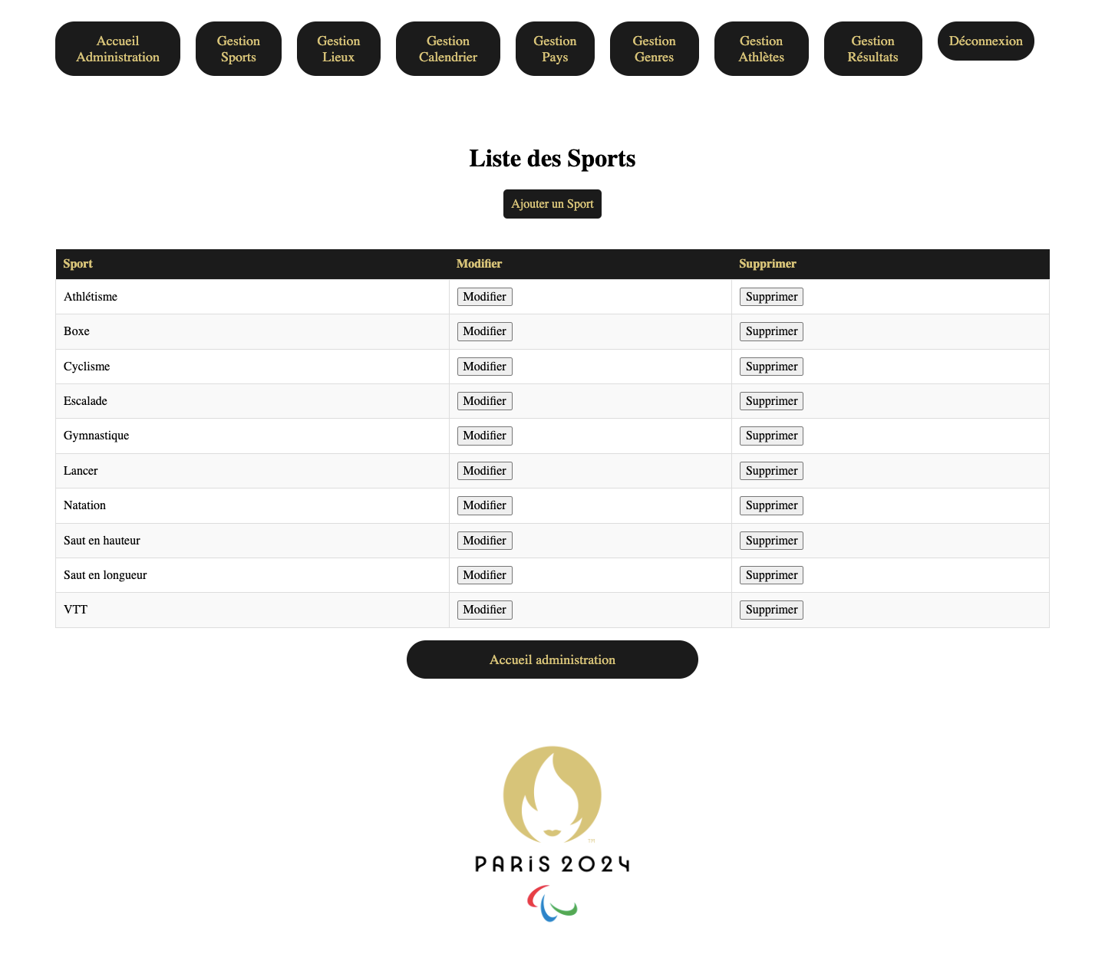

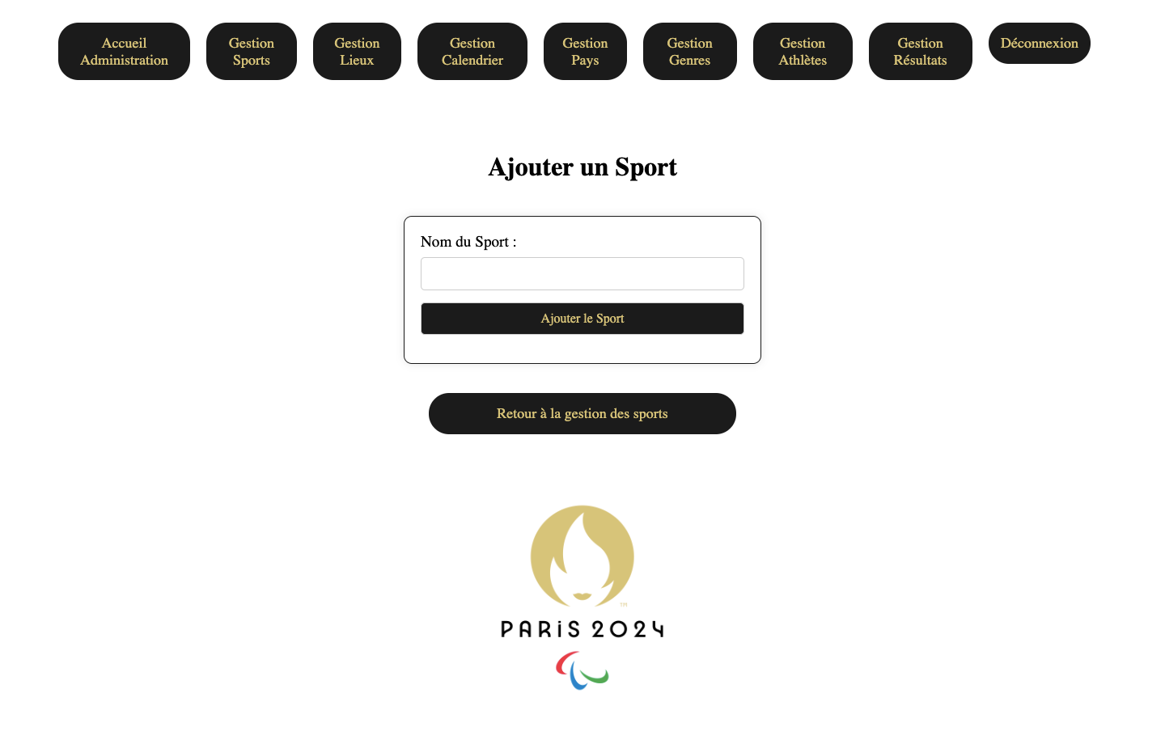

### 5.1.3. Arborescences

## 5.2. Le back-end

**REPRENDRE RÉPONSES MISSIONS 2 ET 3**

### 5.2.1. Diagramme de cas d’utilisation

### 5.2.2. Diagramme d’activités

### 5.2.3. Modèles Conceptuel de Données (MCD)

### 5.2.4. Modèle Physique de Données (MPD)=

### 

# Technologies utilisées

**REPRENDRE RÉPONSES MISSION 1**

## 6.1. Langages de développement Web

## HTML/ CSS, php

## 6.2. Base de données

MySQL

# Sécurité

## 7.1. Login et protection des pages administrateurs

## **Utilisez des requêtes préparées avec des paramètres pour vérifier les informations d'identification de l'utilisateur.**

## 7.2. Cryptage des mots de passe avec Bcrypt

**Bcrypt est une fonction de hachage de mots de passe, Son principal objectif est de rendre le processus de hachage de mots de passe plus lent, ce qui rend plus difficile pour les attaquants de tester des mots de passe potentiels rapidement.**

## 7.3. Protection contre les attaques XSS (Cross-Site Scripting)

## **Le Cross-Site Scripting (XSS) est une vulnérabilité courante dans les applications web qui permet à un attaquant d'injecter et d'exécuter du code JavaScript malveillant dans le navigateur d'un utilisateur. Cette attaque peut être utilisée pour voler des cookies de session, détourner des sessions utilisateur, rediriger les utilisateurs vers des sites malveillants, afficher du contenu indésirable, ou même compromettre les comptes d'utilisateurs.**

## 7.4. Protection contre les injections SQL

**Ne révélez pas d'informations sensibles ou techniques sur les erreurs SQL dans les messages d'erreur renvoyés aux utilisateurs. Personnalisez les messages d'erreur pour qu'ils soient généraux et ne fournissent pas d'indices sur la structure de la base de données**